Лабораторна робота №4  
з предмету «Комп’ютерна графіка»  
студент групи ІПС-32  
Липинець Ярослав

Варіант А

Завдання: регіональний пошук: метод 2-d дерева.

Алгортм побудови дерева:

1. припустимо, що вся площина є нескінченним прямокутником, який будемо «розрізати» на частини;
2. почергово розбиватимемо множину точок по y-координаті та x-координаті
3. по x-координаті: проводиться вертикальна лінія так, щоб по обидва боки знаходилася (приблизно) однакова кількість точок множини;
4. по y-координаті: проводиться горизонтальна лінія так, щоб зверху і знизу була (приблизно) однакова кількість точок.
5. Отримуємо:

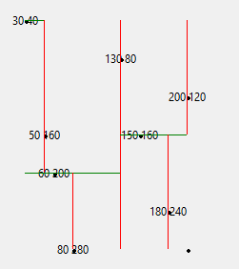

У загальному випадку, можна працювати із багатовимірним простором

На d-вимірній множині (при d >= 2) з точок можна провести за час Ο(d ∙ N^1-1/d + k), де – кількість знайдених точок, з використанням Θ(dN) пам'яті при витраті Θ(dN log N) часу на попередню обробку.

Складність:

Пам'ять – О( n (по вузлу на точку).

Побудова дерева – О(n log n )